REPUBLICA MOLDOVA  RAIONUL CRIULENI  CONSILIUL COMUNAL  HÎRTOPUL MARE | 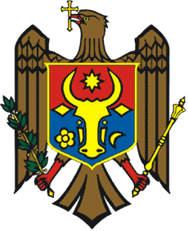 | РЕСПУБЛИКА MОЛДОВА  КРИУЛЯНСКИЙ РАЙОН  CEЛЬСКИЙ СОВЕТ  ХЫРТОПУЛ МАРЕ
MD 4824 s. Hîrtopul Mare,raionul Criuleni, RM MD-4824 с. Хыртопул Маре, района Криулень, РМ
Tel. 0248-72-2-36; 0248-72-2-38 Тел. 0248-72-2-36; 0248-72-2-38
__________________________________________________________________
Proiect
DECIZIA Nr. 1/16
din 09 februarie 2021

Cu privire la examinarea cererii cet. Basarab Fedora
Raportor — Panfilii Vladimir,specialist în aparatul primăriei

În scopul înlăturării erorii comise în cadrul delimitărilor masive, în temeiul art. 14 din Legea nr. 436/2006 privind administrația publică locală, art. 55¹ alin. 2 din Legea nr. 1543/1998 privind cadastrul bunurilor imobile, Hotărârii Guvernului nr. 437/2019 pentru aprobarea Regulamentului privind modul de corectare a erorilor comise în procesul atribuirii în proprietate a terenurilor și în baza cererii depuse de către cet. Basarab Fedora, Consiliul comunal Hîrtopul Mare,
DECIDE:
1. Se corectează eroarea admisă la măsurările masive cu corectarea în Registrul Bunurilor Imobile din proprietar Țurcan Raisa în proprietar Basarab Fedora, asupra terenului cu numărul cadastral 3134103241, modul de folosință agricol, suprafața de 0,5867 ha, amplasat în extravilanul com. Hîrtopul Mare.
2. Prezenta decizie va fi prezentată la Serviciul Cadastral Teritorial Criuleni cu toate documentele confirmative, pentru efectuarea modificărilor corespunzătoare în Registrul Bunurilor Imobile și eliberarea titlului.
3. Prezenta decizie intră în vigoare la data publicării în Registrul de Stat al actelor Locale.

Total consilieri – 13, Prezenți - _____
AU VOTAT: pro -___, contra -___, abțineri - ___.

